五邑大学实验指导书

课程名称

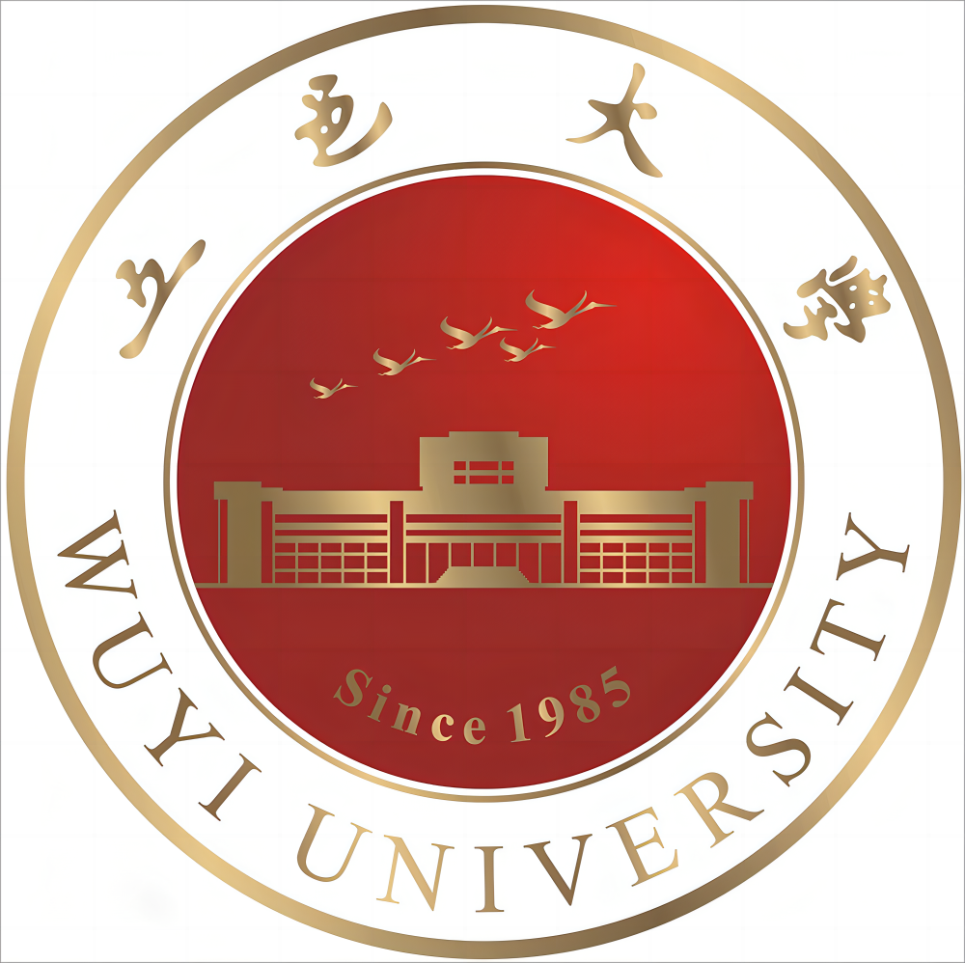

开课学院：

年 月

